中國文化大學114學年度微學分課程 成果紀錄表
申請系/組 | 文學院
課程名稱 | A2-2「心閱人文：人文關懷與創新」微學分課程
課程內容  （活動內容簡述/執行成效） | 主辦單位：文學院  課程日期：115.05.06、115.05.13、115.05.20、115.05.27、115.06.03  課程地點：典213  授課教師： 陳惠美  授課講師： 蔡明儒、王國忠、黃智信、張晏瑞、邱昭瑜  鐘點規劃 (學分/時數): 0.5學分/10小時  參與人數： 69、72、76、74、82 人（教師 2 人、學生 71、74、78、76、84 人）  課程內容：  115.05.06邀請本系兼任講師蔡明儒老師主講：「經典的人文靈魂：閱讀與價值萃取」，講者選取具代表性的經典篇章，透過教師導讀、文本細讀與問題討論，帶領學生觀察作品中的人物情境、思想主題與情感結構，進一步思考其對現代生活的啟發，例如自我認識、人際關係、社會責任、倫理抉擇與文化認同等議題。課堂中亦將安排關鍵字萃取練習，請學生從文本內容中提煉核心價值，如仁愛、誠信、勇氣、節制、關懷、責任等，並嘗試以現代語言重新詮釋其意義。透過此一過程，學生不僅能提升閱讀理解與詮釋能力，也能將經典內涵轉化為後續文創發想、AI協作與社會實踐的思想基礎。  115.05.13邀請本系兼任助理教授王國忠老師主講：「AI協作創意：從文本到視覺的轉譯」，講者說明經典文本如何透過場景、人物、意象與情感轉化為視覺設計元素，並帶領學生從文本中擷取關鍵畫面、核心概念與情緒氛圍。接著，教師示範如何撰寫有效的AI提示詞，包括主題設定、風格描述、構圖安排、色彩氛圍與文化細節，使AI生成的圖像能貼近經典精神，而非流於表面化或模板化。課堂中，學生將實際操作AI工具，嘗試將經典中的人物形象、故事場景或價值概念轉譯為視覺初稿，並透過同儕討論與教師回饋，檢視作品是否具有美感、敘事性與人文溫度。透過本課程，學生能學習與AI有效溝通，培養跨媒介表達能力，並為後續文創設計與成果發表奠定基礎。  115.05.20邀請台北市市立大學中國語文學系兼任助理教授黃智信老師主講：「社會關懷的文創實踐：案例與企劃」，講者先選取具代表性的文創案例，分析其如何從地方記憶、弱勢處境、環境保護、高齡照護、性別平權或文化保存等議題出發，透過故事包裝、視覺設計、商品開發與活動策展，引發大眾理解與反思。教師將帶領學生討論「社會痛點」如何轉化為可被感知、可被參與、可被傳播的文創企劃，並思考經典文本中的人文價值如何與當代議題連結。透過案例分析與討論，學生能培養問題意識、同理能力與創新實踐力，學習將人文情懷轉化為兼具文化深度、市場潛力與社會影響力的文創方案。  115.05.27邀請萬卷樓圖書公司總編輯兼業務副總經理張晏瑞總編輯主講：「文創趨勢與媒介思辨：紙本書的命運」，講者介紹近年文創產業的發展趨勢，包括出版轉型、IP經營、跨媒介敘事、文化品牌塑造與體驗式消費等現象，使學生理解文學與經典不再只是文字閱讀的對象，也可能轉化為展覽、商品、影像、聲音與數位互動等多元形式。聚焦於紙本書在電子書、有聲書與AI語音朗讀盛行下所面臨的挑戰，討論其是否仍具有不可取代的存在意義。進一步說明媒介並非單純取代關係，而可能形成共生互補的文化生態，並為後續文創企劃建立更具深度的媒介意識。  115.06.03邀請本系校友三百萬冊暢銷書得獎作家、資深影視編劇邱昭瑜編劇主講：「爆款角色煉成術：從文學經典到當代影劇的人物設計」，講者從文學經典中的人物入手，分析其形象塑造方式，如外貌特徵、語言風格、性格矛盾、命運處境與價值選擇，說明經典人物之所以歷久不衰，正在於其兼具個體獨特性與普遍人性。其次，課程將延伸至當代影劇、動畫與遊戲角色，觀察「爆款角色」如何透過人設標籤、視覺符號、情感共鳴、成長弧線與社群傳播形成記憶點。課堂中，學生將練習拆解經典角色的核心魅力，並嘗試運用AI協助生成角色設定表、人物關係圖與視覺概念稿。透過比較、分析與創作實作，學生能掌握人物設計的基本方法，並學習將文學經典中的人文深度轉化為符合當代審美與市場需求的角色原型。  執行成效：  本系列五次課程以「經典閱讀、AI協作、媒介思辨、社會關懷與角色設計」為核心，整體執行成效良好。學生能由經典文本出發，透過導讀與討論，掌握作品中的人文精神與價值意涵，並嘗試將抽象理念轉化為關鍵字與創作主題。在AI協作課程中，學生逐步熟悉提示詞設計、文本分析與圖像生成方法，能運用生成式AI輔助創意發想與視覺初稿產出，展現跨媒介轉譯能力。文創實踐課程則促使學生關注社會議題，思考如何將人文關懷轉化為具有市場潛力與公共影響力的企劃。透過紙本書命運與數位媒介的辯論，學生亦能反思閱讀形式、出版轉型與文化保存之間的關係，培養媒介素養與批判思考。最後，人物設計課程引導學生從文學經典連結當代影劇，理解角色魅力、敘事功能與受眾共鳴。整體而言，學生不僅提升了經典詮釋、AI應用與創意表達能力，也建立了將人文知識轉化為具體實踐成果的信心。
活動照片 | 活動照片 | 活動照片內容說明(每張20字內)
活動照片 | 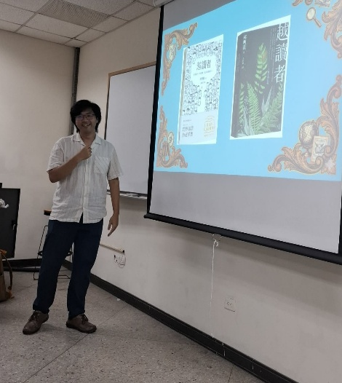 | 115.05.06 蔡明儒老師演講情形
活動照片 | 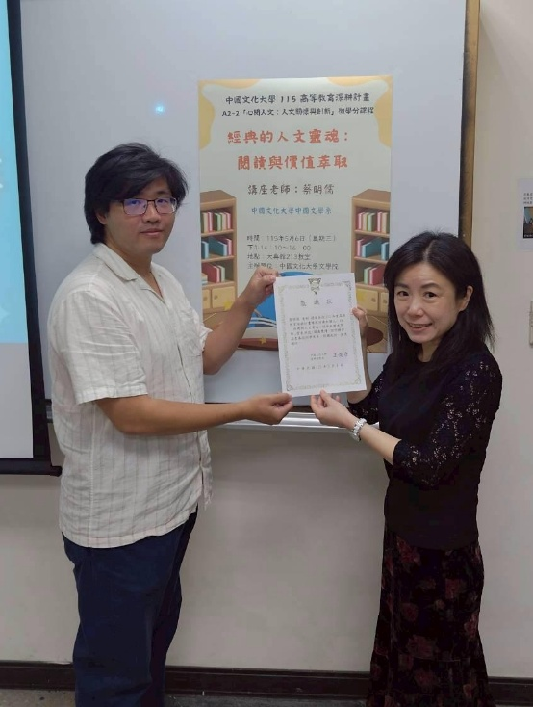 | 陳惠美老師  致贈感謝狀
活動照片 | 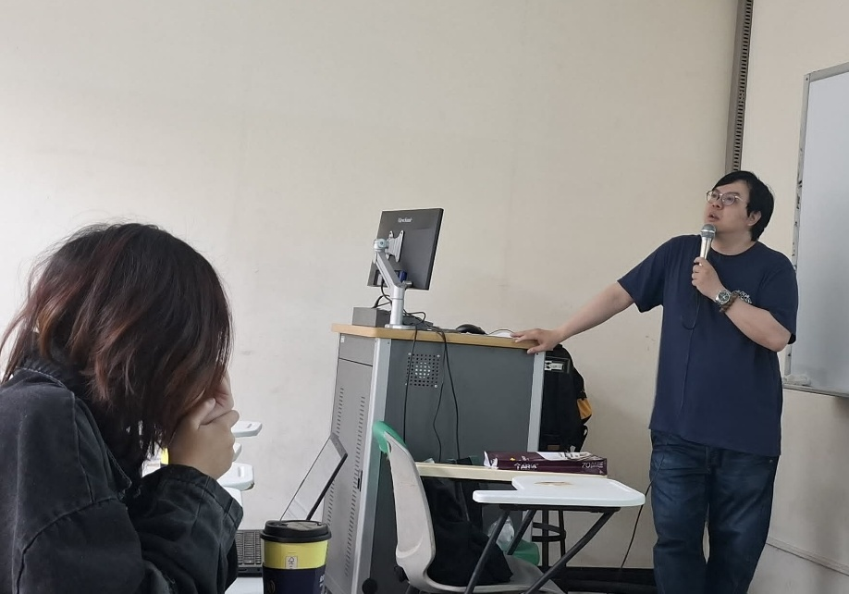 | 115.05.13 王國忠老師演講情形
活動照片 | 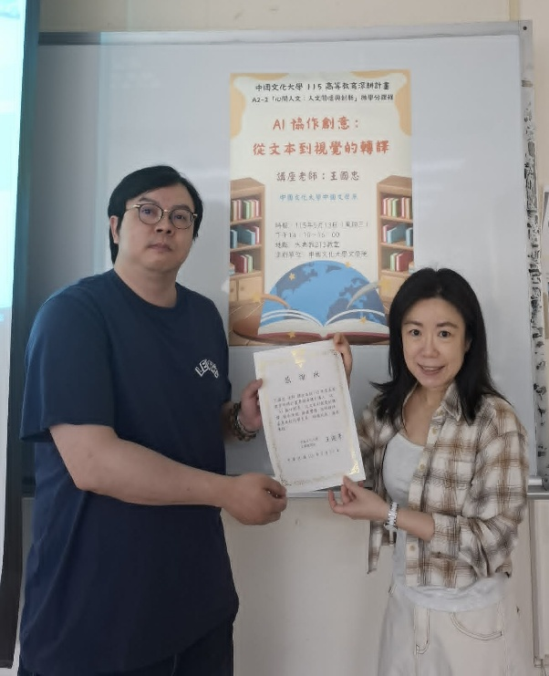 | 陳惠美老師  致贈感謝狀
活動照片 | 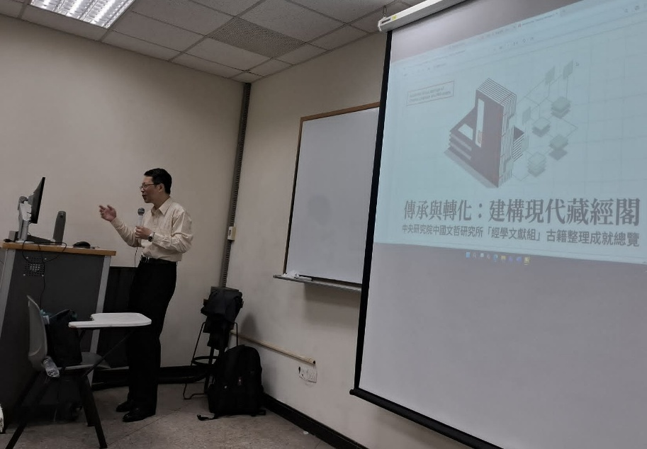 | 115.05.20 黃智信老師演講情形
活動照片 | 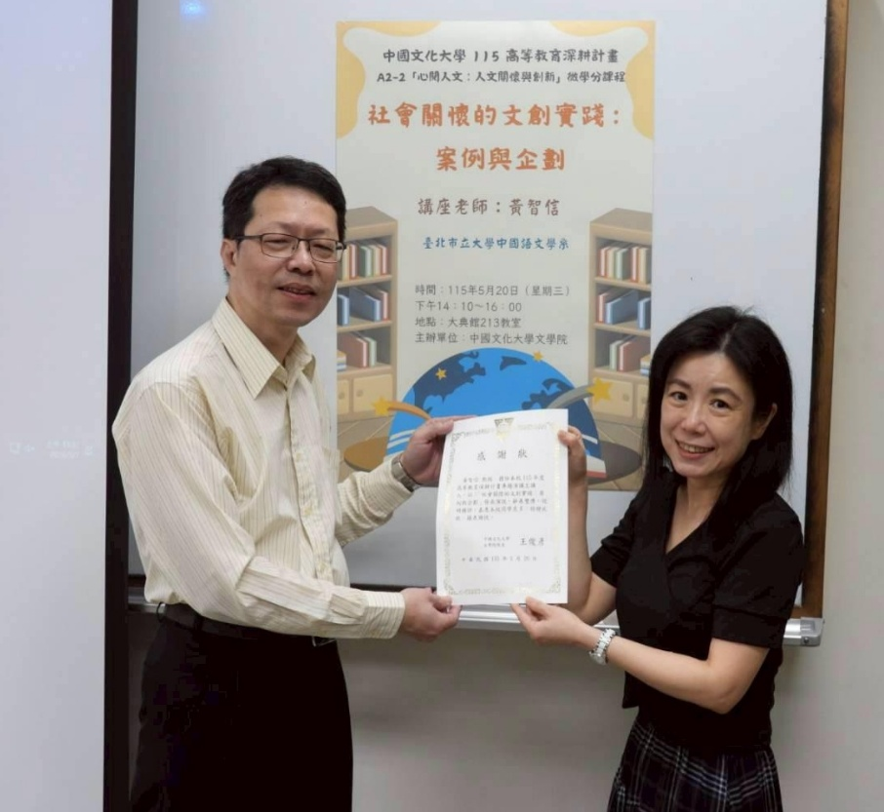 | 陳惠美老師  致贈感謝狀
活動照片 | 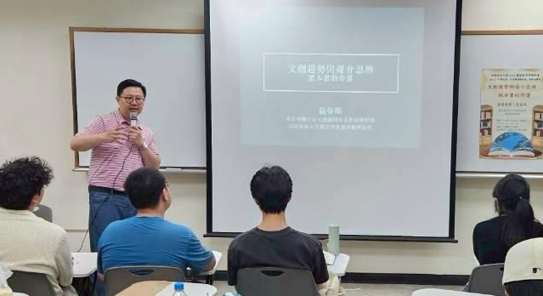 | 115.05.27 張晏瑞總編輯演講情形
活動照片 | 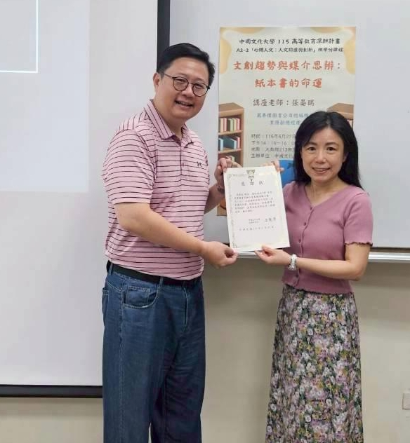 | 陳惠美老師  致贈感謝狀
活動照片 | 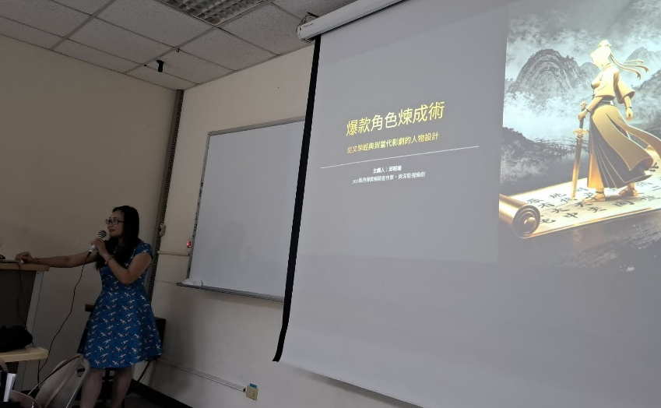 | 115.06.03 邱昭瑜編劇演講情形
活動照片 | 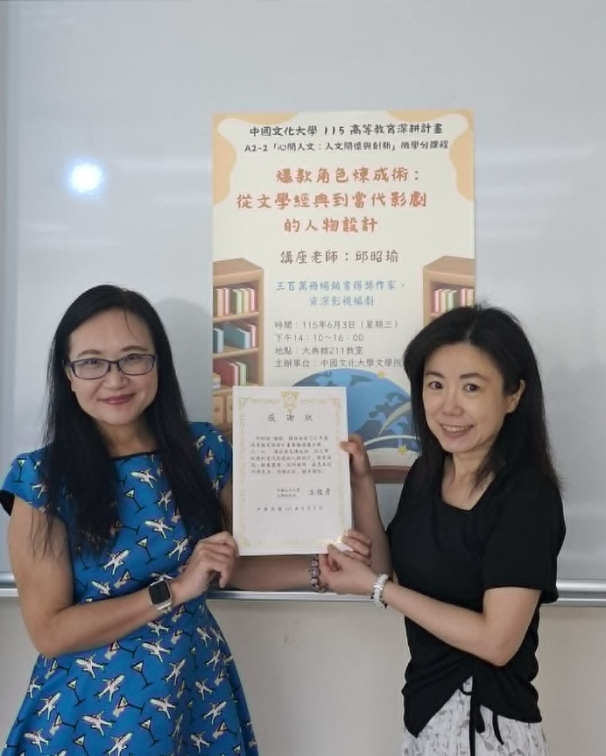 | 陳惠美老師  致贈感謝狀

